非雪季运营管理系统培训手册
版本：V2.0
培训日期：2025年11月

目录
- 第一章 系统登录
- 第二章 活动管理
- 第三章 场地管理
- 第四章 订单管理
- 第五章 用户管理
- 第六章 优惠券管理
- 第七章 积分管理
- 第八章 员工管理
- 第九章 财务管理
- 第十章 数据分析
- 第十一章 小游戏管理
- 第十二章 系统管理
- 第十三章 常见问题

第一章 系统登录

1.1 访问系统
打开浏览器，访问非雪季系统地址：https://jhtest.axioxio.com
系统登录页面如下图所示：
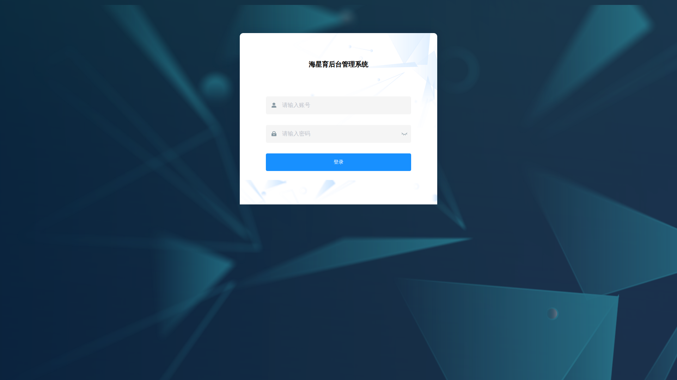
图：系统登录页面

1.2 登录操作
1. 在"请输入账号"框中输入管理员账号
2. 在"请输入密码"框中输入密码
3. 点击"登录"按钮进入系统

注意事项：
- • 首次登录建议修改默认密码
- • 请妥善保管账号密码
- • 如忘记密码，请联系系统管理员重置

1.3 系统首页
登录成功后进入系统首页，左侧为功能菜单栏，右侧为工作区。
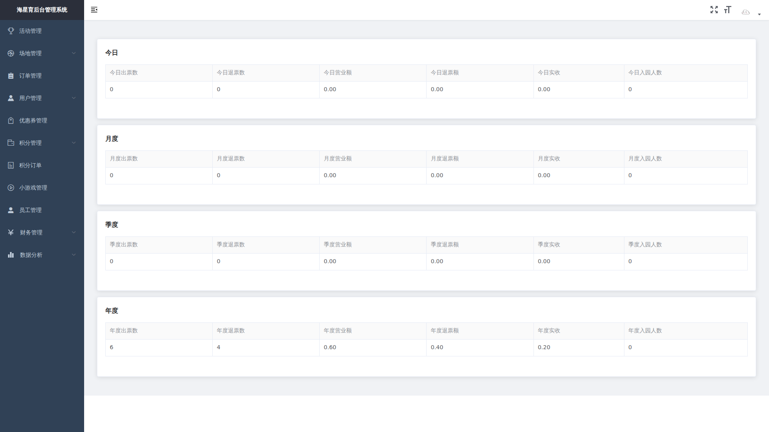
图：系统首页

第二章 活动管理

2.1 功能概述
活动管理模块用于管理非雪季各类活动，包括活动创建、发布、订单管理和核销管理等功能。

2.2 活动列表
点击左侧菜单"活动管理"，进入活动列表页面，显示所有已创建的活动。
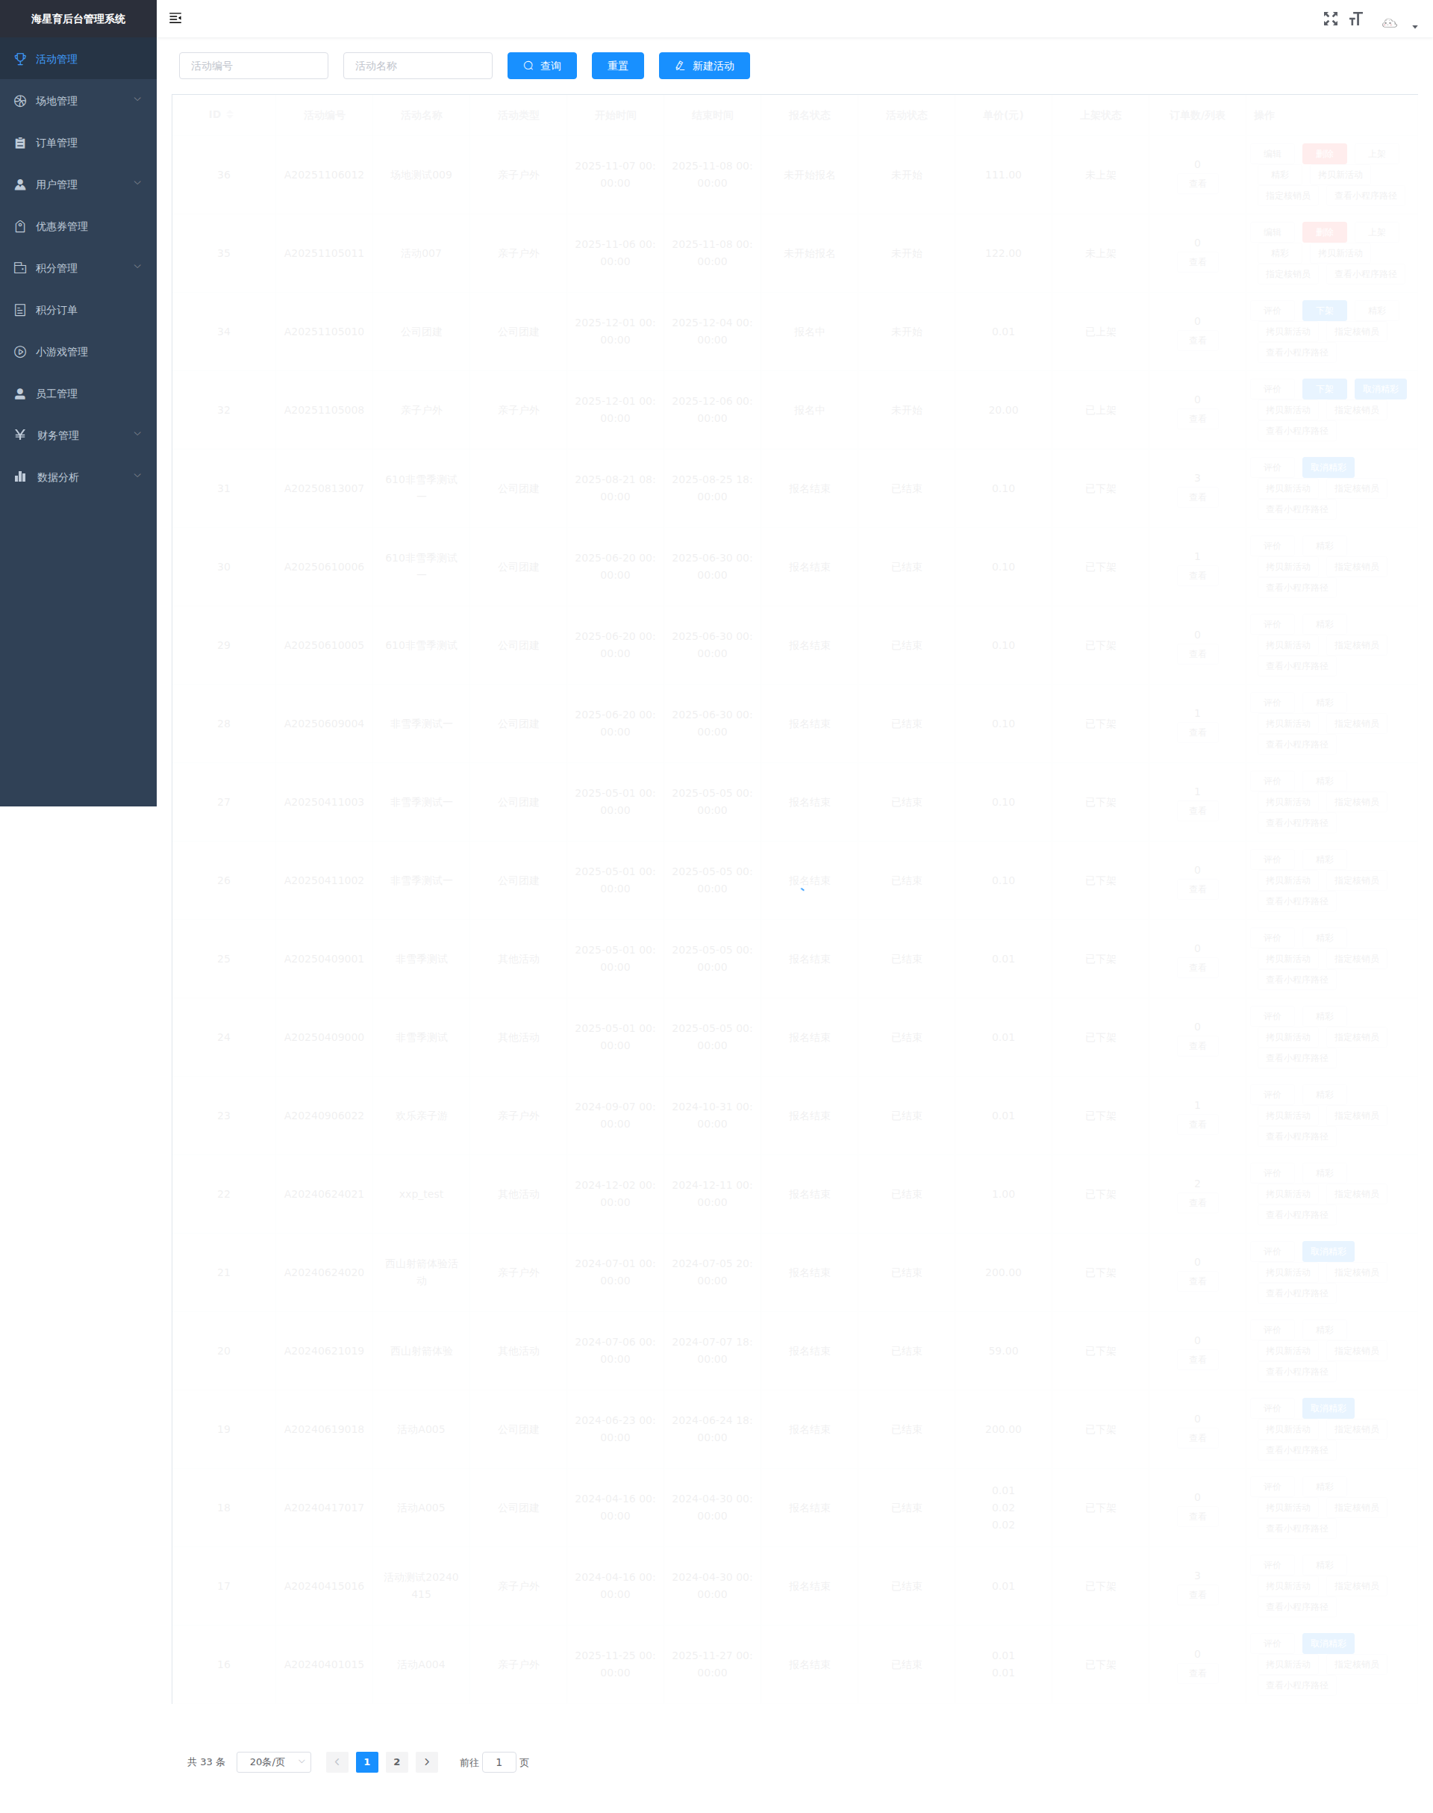
图：活动管理列表页

列表页功能：
- • 查看所有活动基本信息
- • 通过活动名称搜索过滤活动
- • 点击"新增"按钮创建新活动
- • 点击操作列按钮进行编辑、删除等操作

2.3 创建活动
点击列表页的"新增"按钮，打开活动创建对话框。
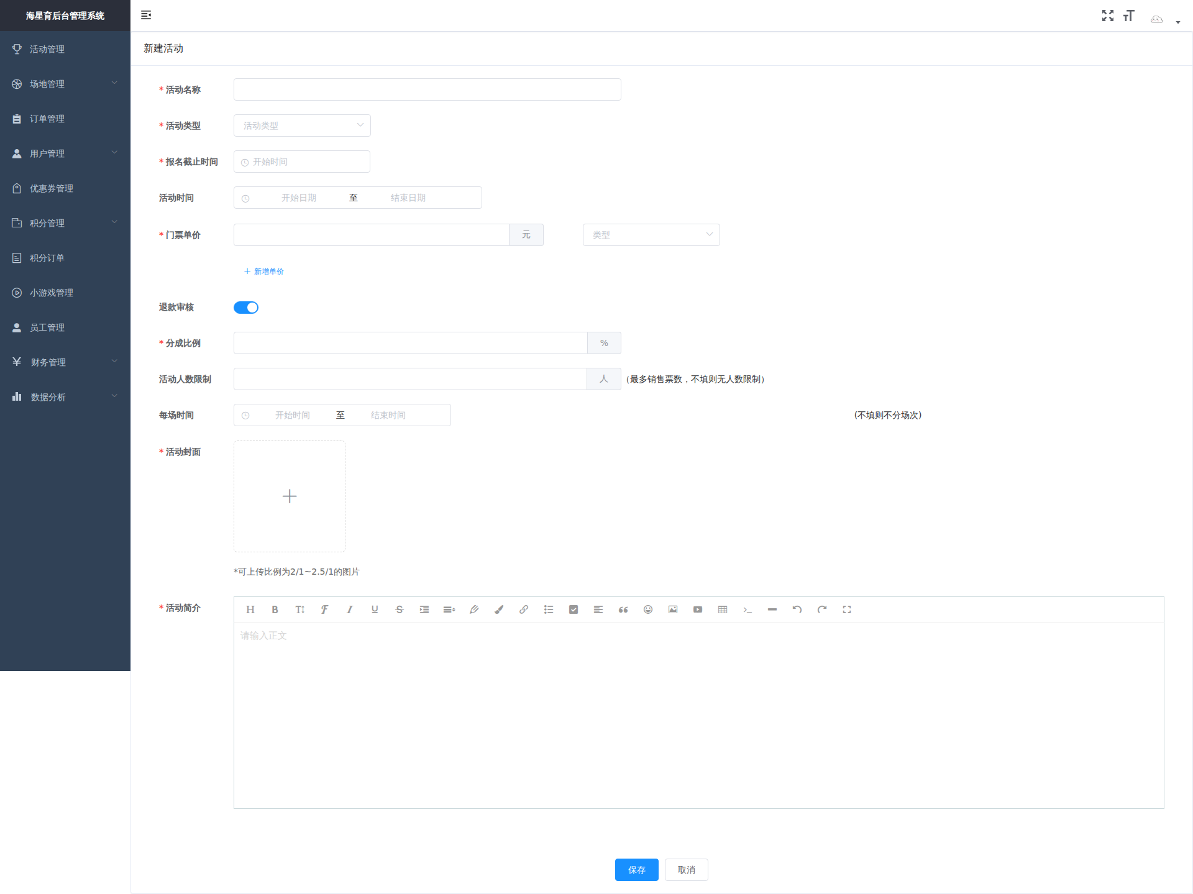
图：创建活动页面

创建活动步骤：
- 1. 填写活动名称
- 2. 选择活动时间和报名截止时间
- 3. 设置活动人数限制
- 4. 设置活动费用和价格
- 5. 上传活动图片
- 6. 填写活动介绍和详情
- 7. 设置退款规则
- 8. 点击"确定"按钮保存活动

温馨提示：
- • 活动创建后默认为"未发布"状态，需要手动发布才能在小程序展示
- • 活动图片建议尺寸为750x500像素
- • 活动介绍支持富文本编辑

第三章 场地管理

3.1 场地列表
点击左侧菜单"场地管理"->"场地列表"，查看和管理所有场地信息。
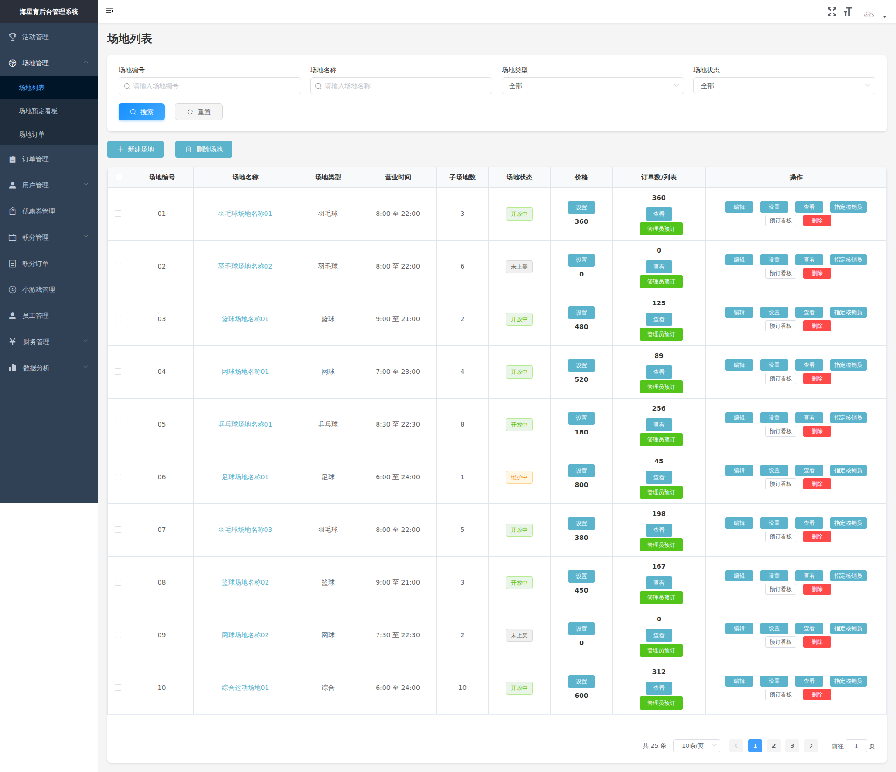
图：场地列表页

3.2 创建场地
点击"新增"按钮，打开场地创建页面。
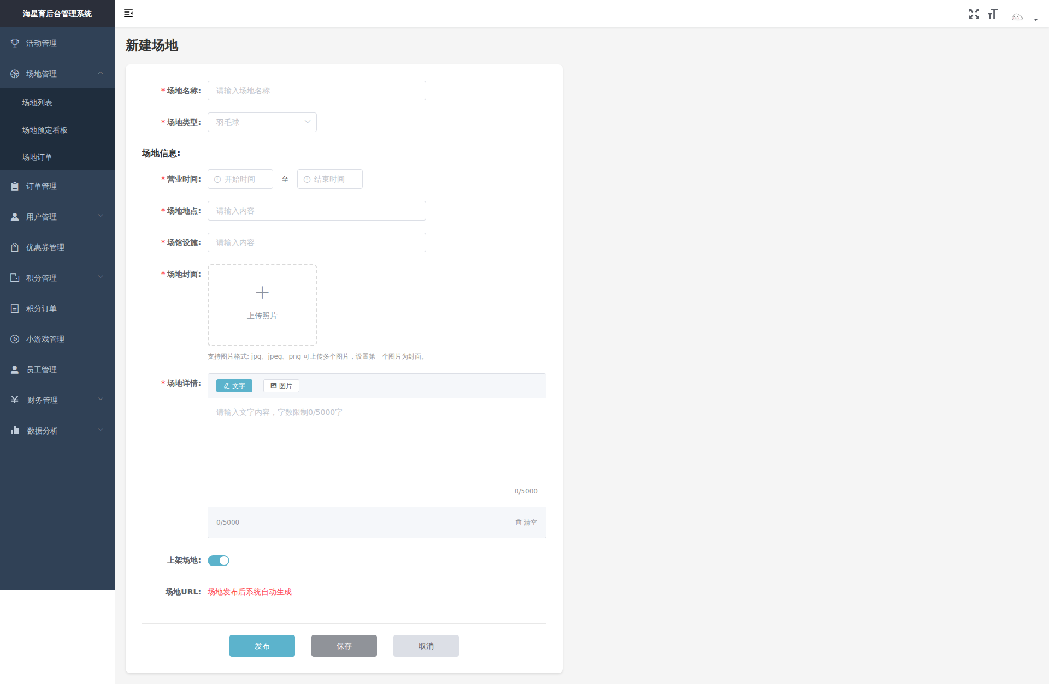
图：创建场地页面

创建步骤：填写场地名称、类型、营业时间、地点、价格等信息，并添加子场地。

3.3 场地预定看板
点击"场地预定看板"菜单，查看场地预定情况。
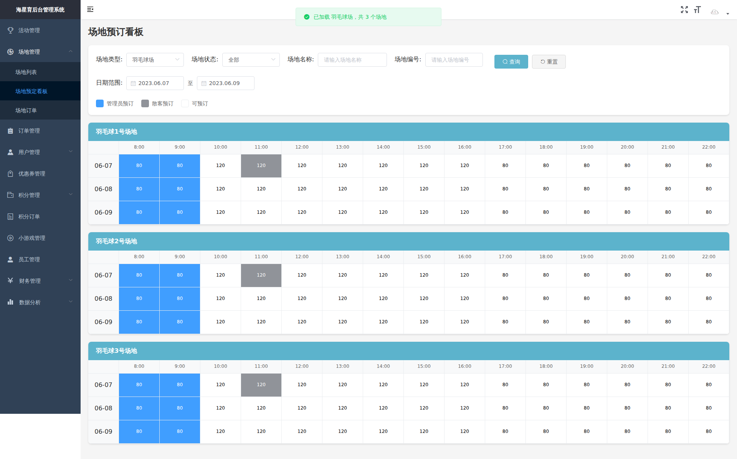
图：场地预定看板

3.4 场地订单
点击"场地订单"菜单，管理场地预订订单。
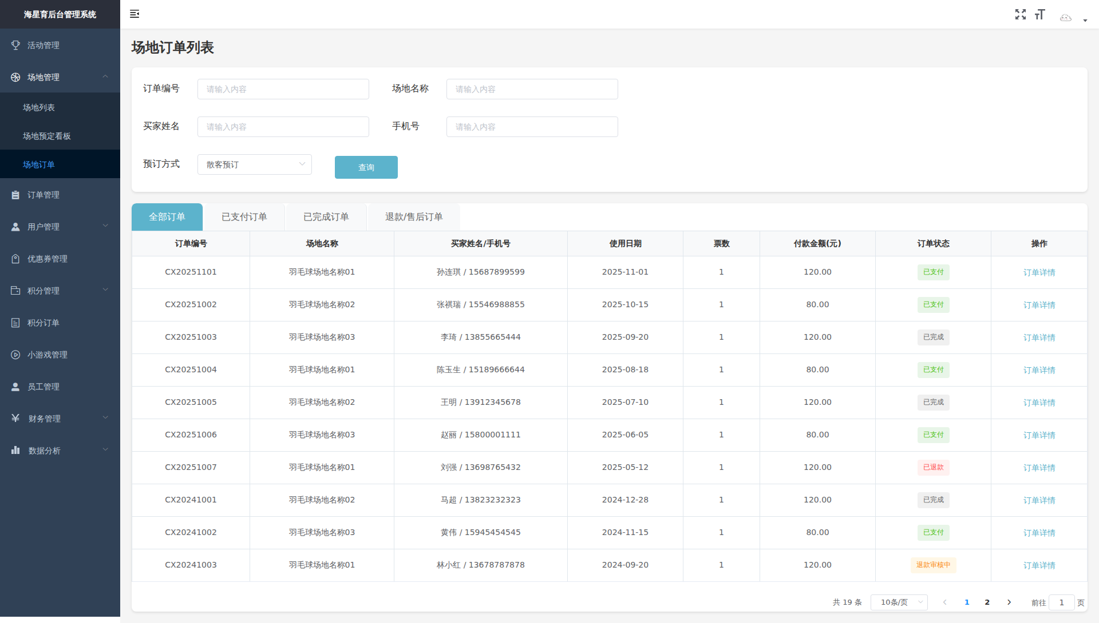
图：场地订单列表

第四章 订单管理

4.1 订单列表
订单管理模块统一管理所有类型的订单，包括活动订单和场地订单。
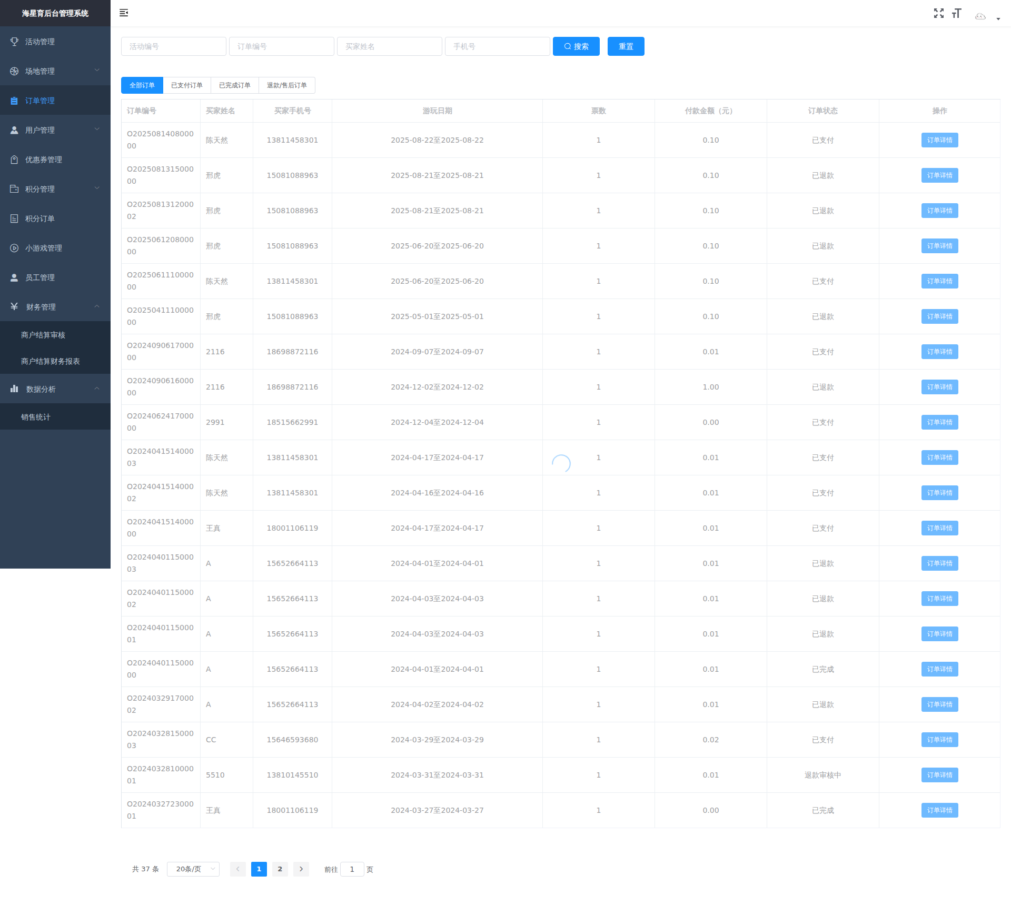
图：订单管理页面

订单管理功能：
- • 按订单编号、用户信息搜索订单
- • 查看订单详细信息
- • 审核用户退款申请
- • 导出订单数据

第五章 用户管理

5.1 普通用户
点击"用户管理"->"普通用户"，查看和管理C端用户信息。
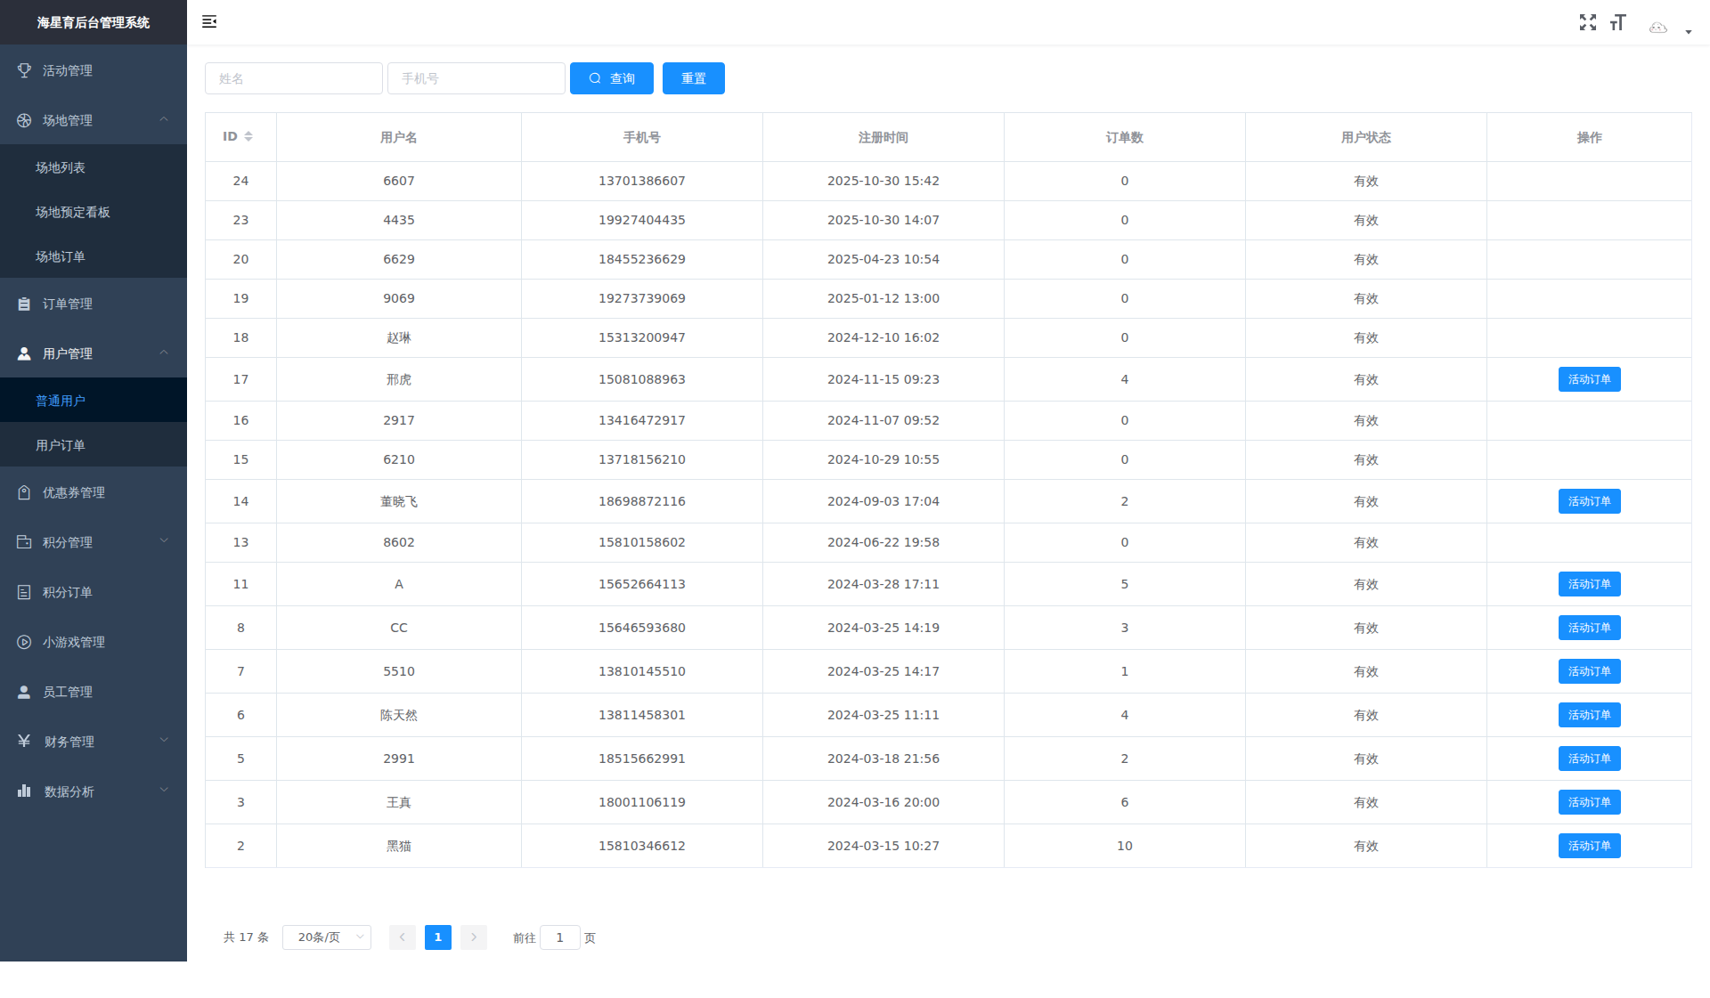
图：普通用户列表

5.2 用户订单
点击"用户订单"菜单，查看用户的所有订单记录。
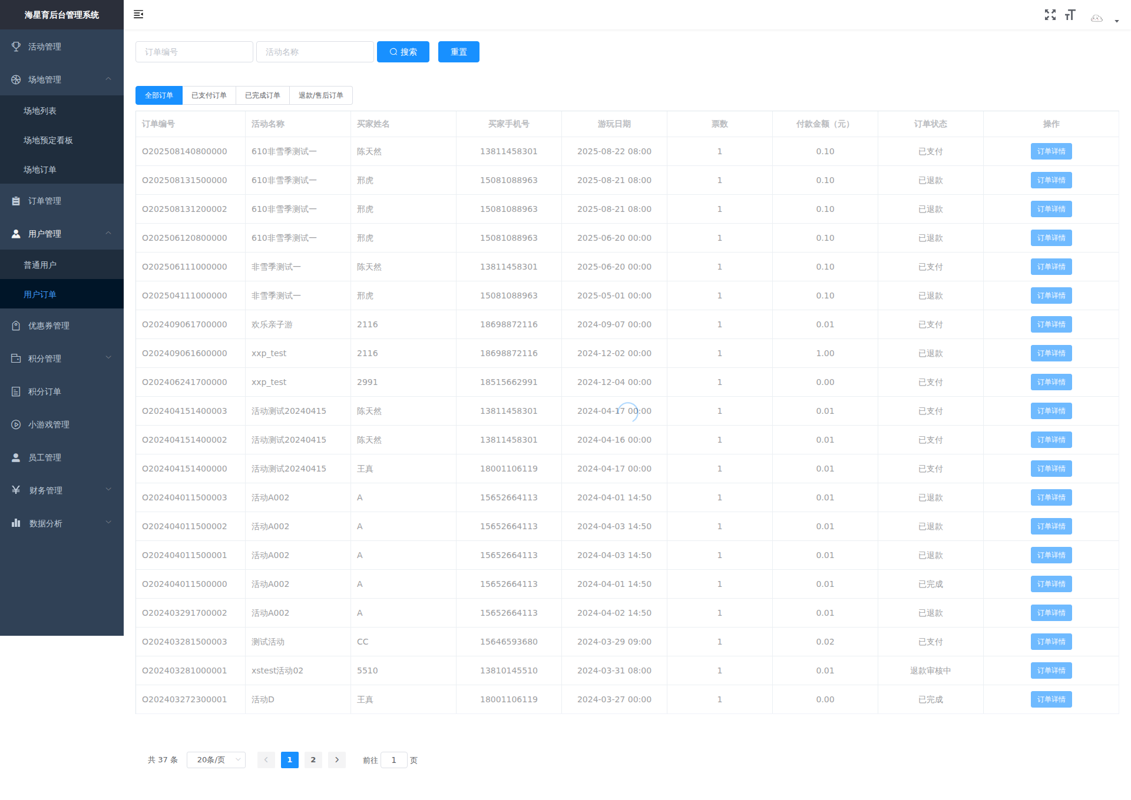
图：用户订单列表

第六章 优惠券管理

6.1 优惠券列表
优惠券管理用于创建和管理各类优惠券。
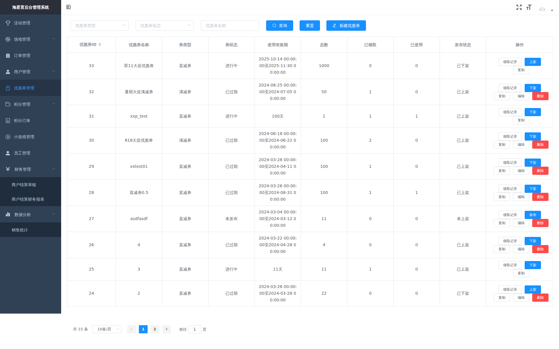
图：优惠券列表

6.2 创建优惠券
点击"新建优惠券"按钮，设置优惠券信息。
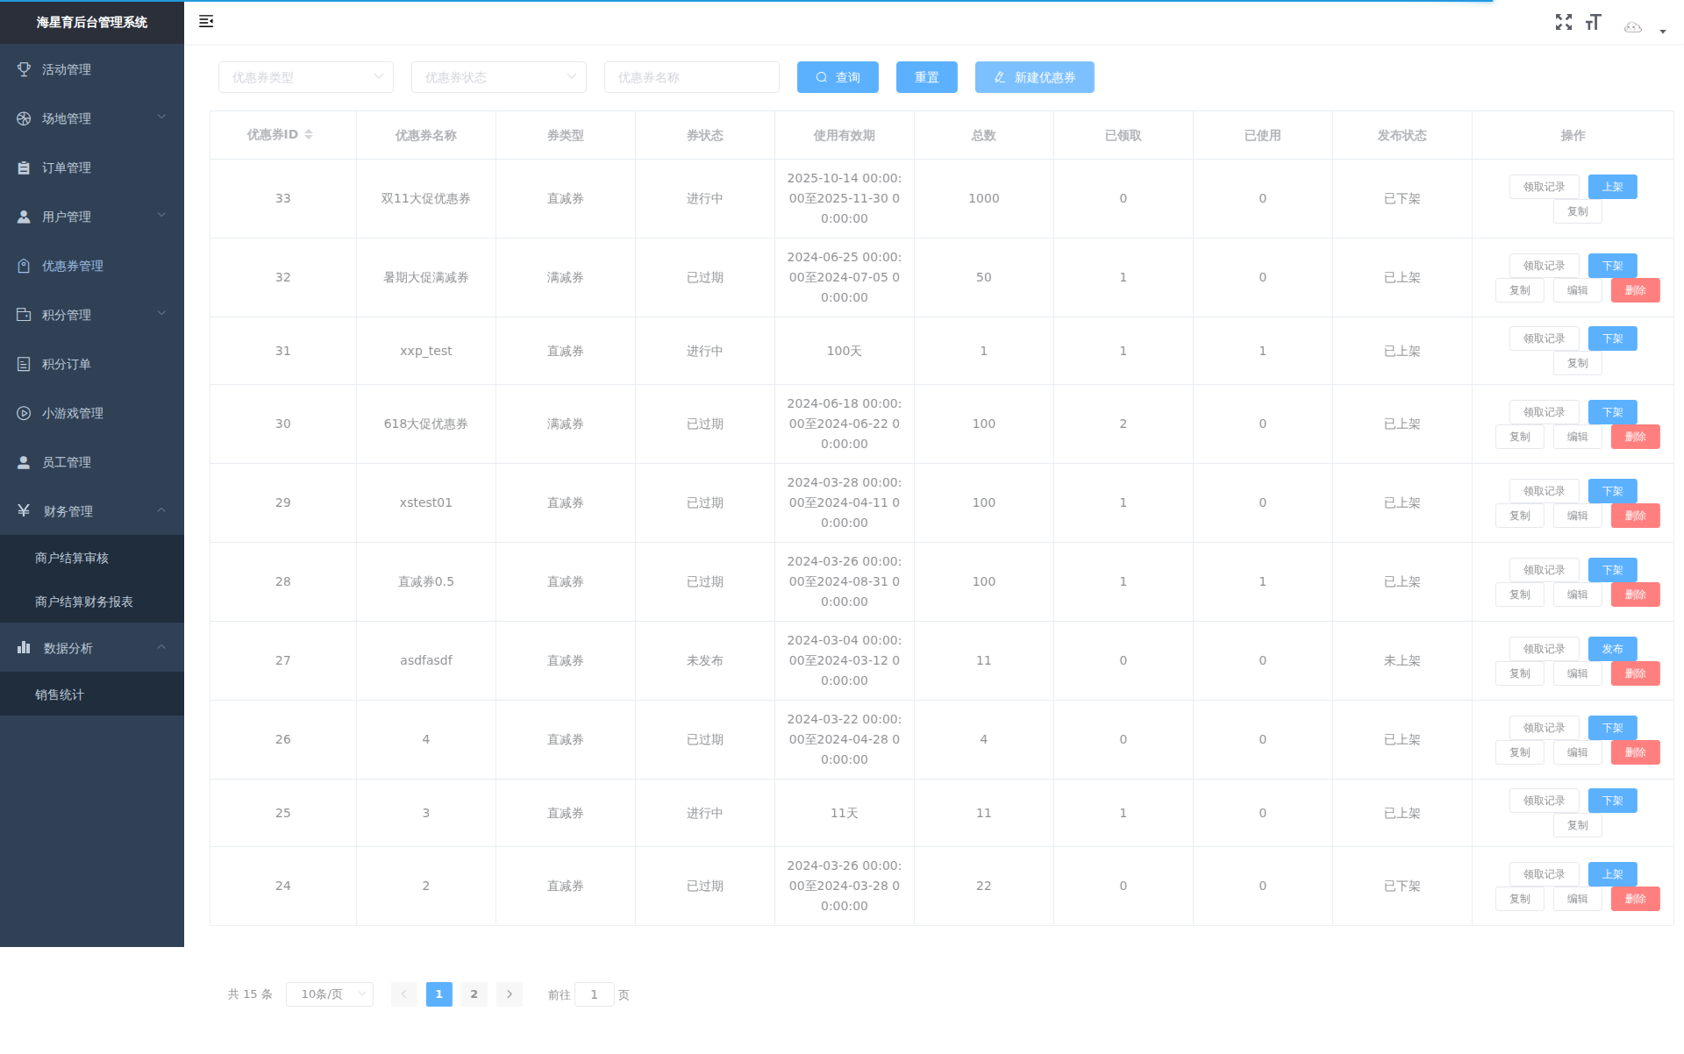
图：创建优惠券

第七章 积分管理

7.1 规则设置
点击"积分管理"->"规则设置"，配置积分获取和消耗规则。
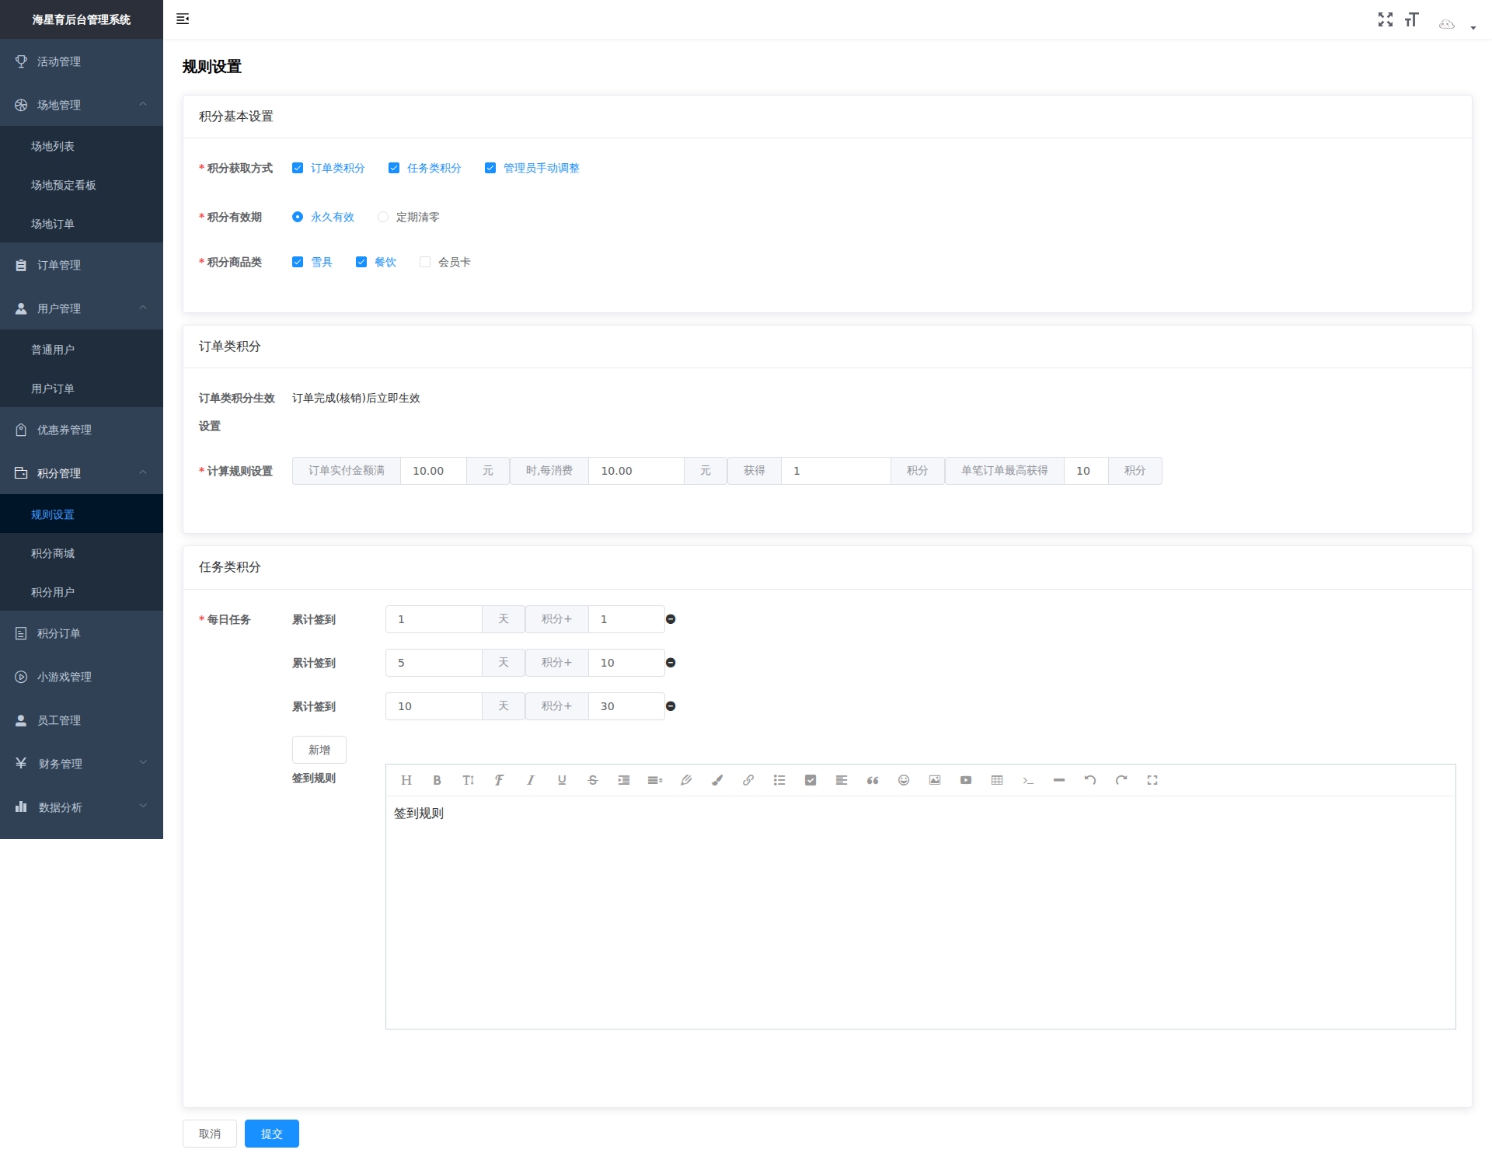
图：积分规则设置
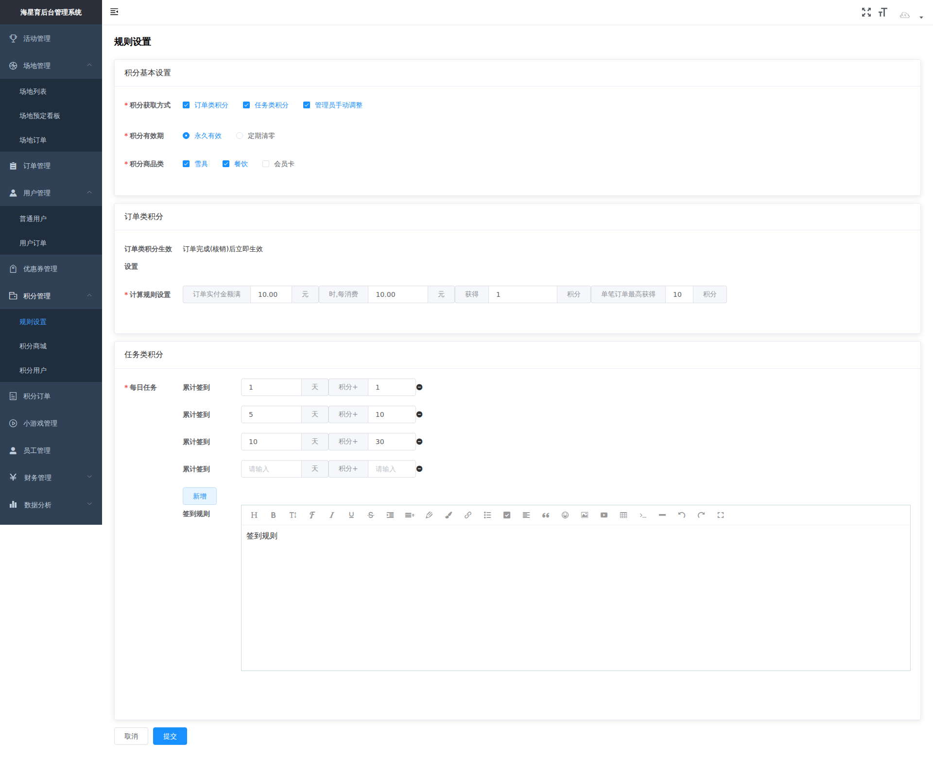
图：新增积分规则

7.2 积分商城
点击"积分商城"菜单，管理积分兑换商品。
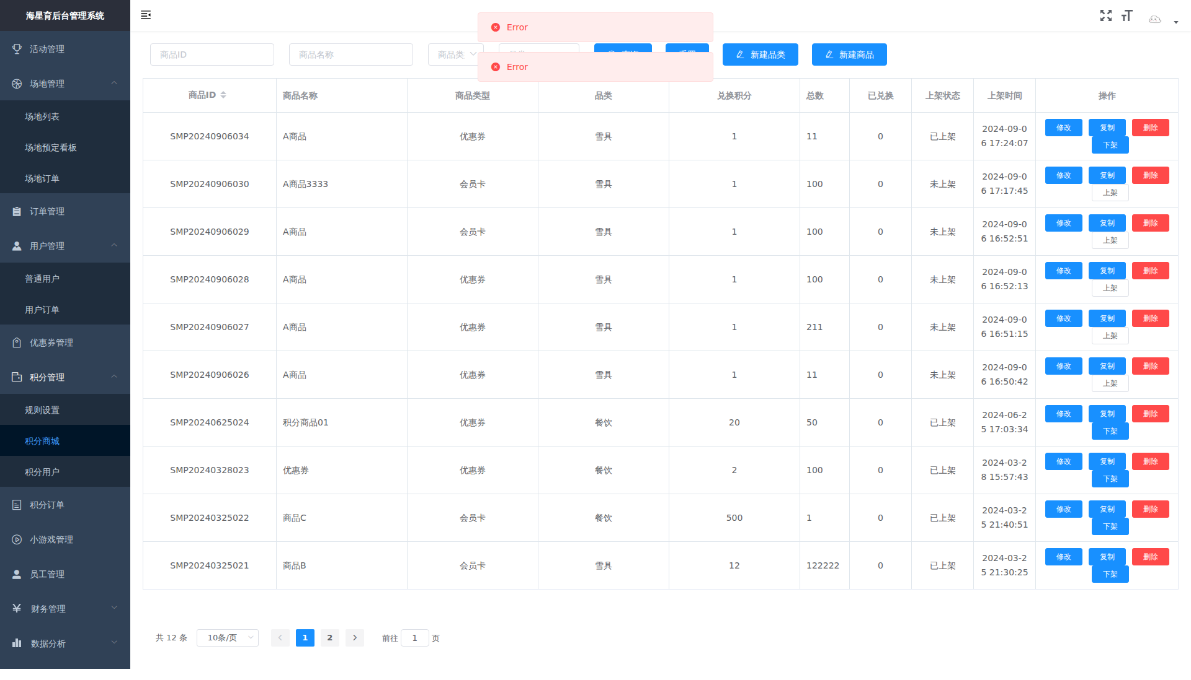
图：积分商城列表
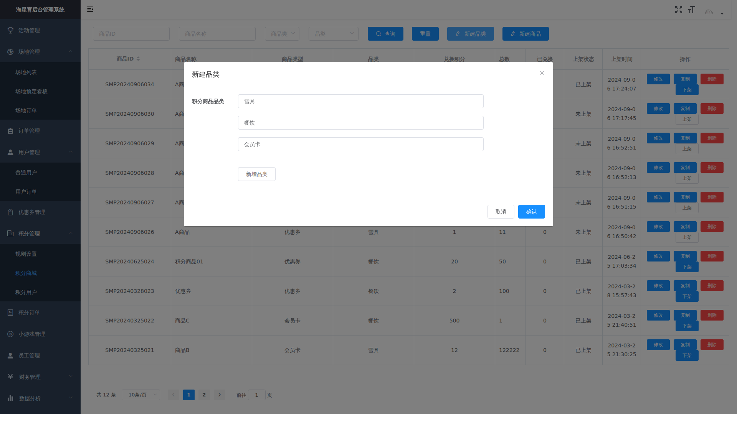
图：新建商品品类

7.3 积分用户
查看用户积分余额和积分变动记录。
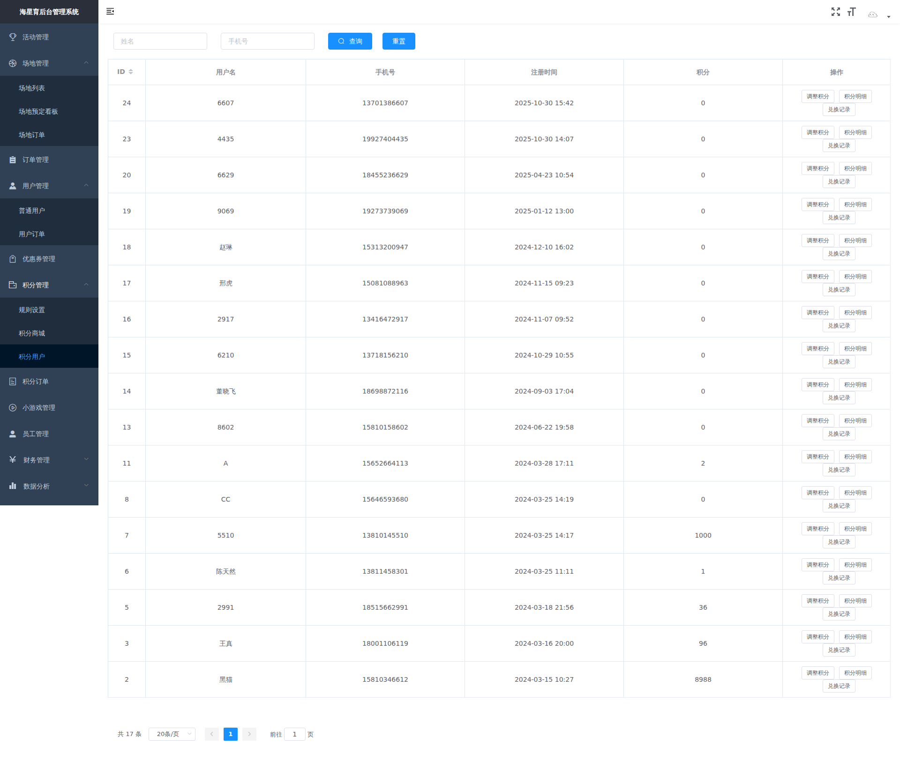
图：积分用户列表

7.4 积分订单
管理用户积分兑换产生的订单。
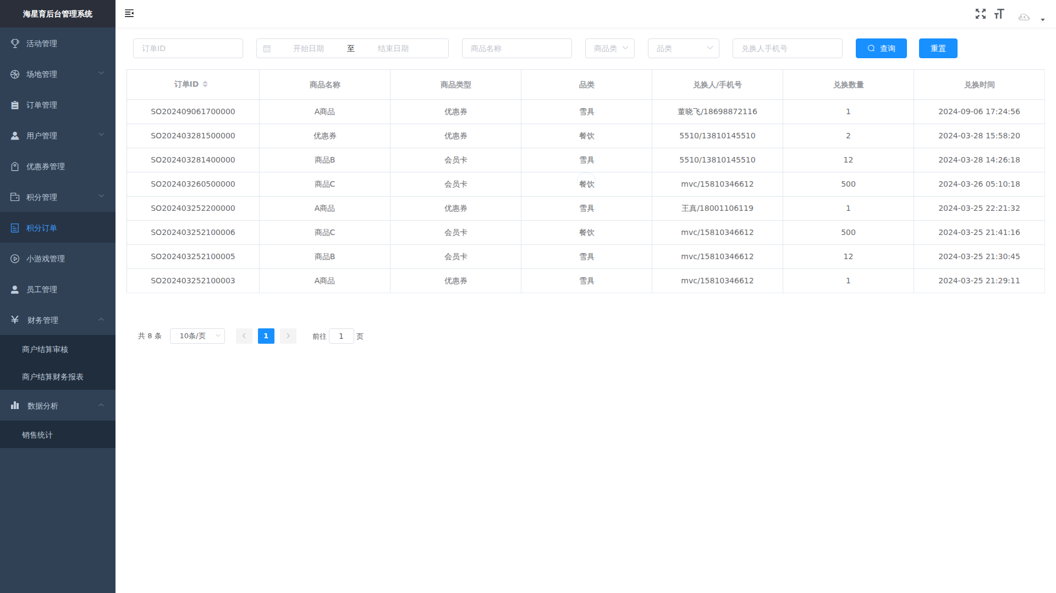
图：积分订单列表

第八章 员工管理

8.1 员工列表
员工管理用于管理系统使用人员，包括添加员工、分配权限等。
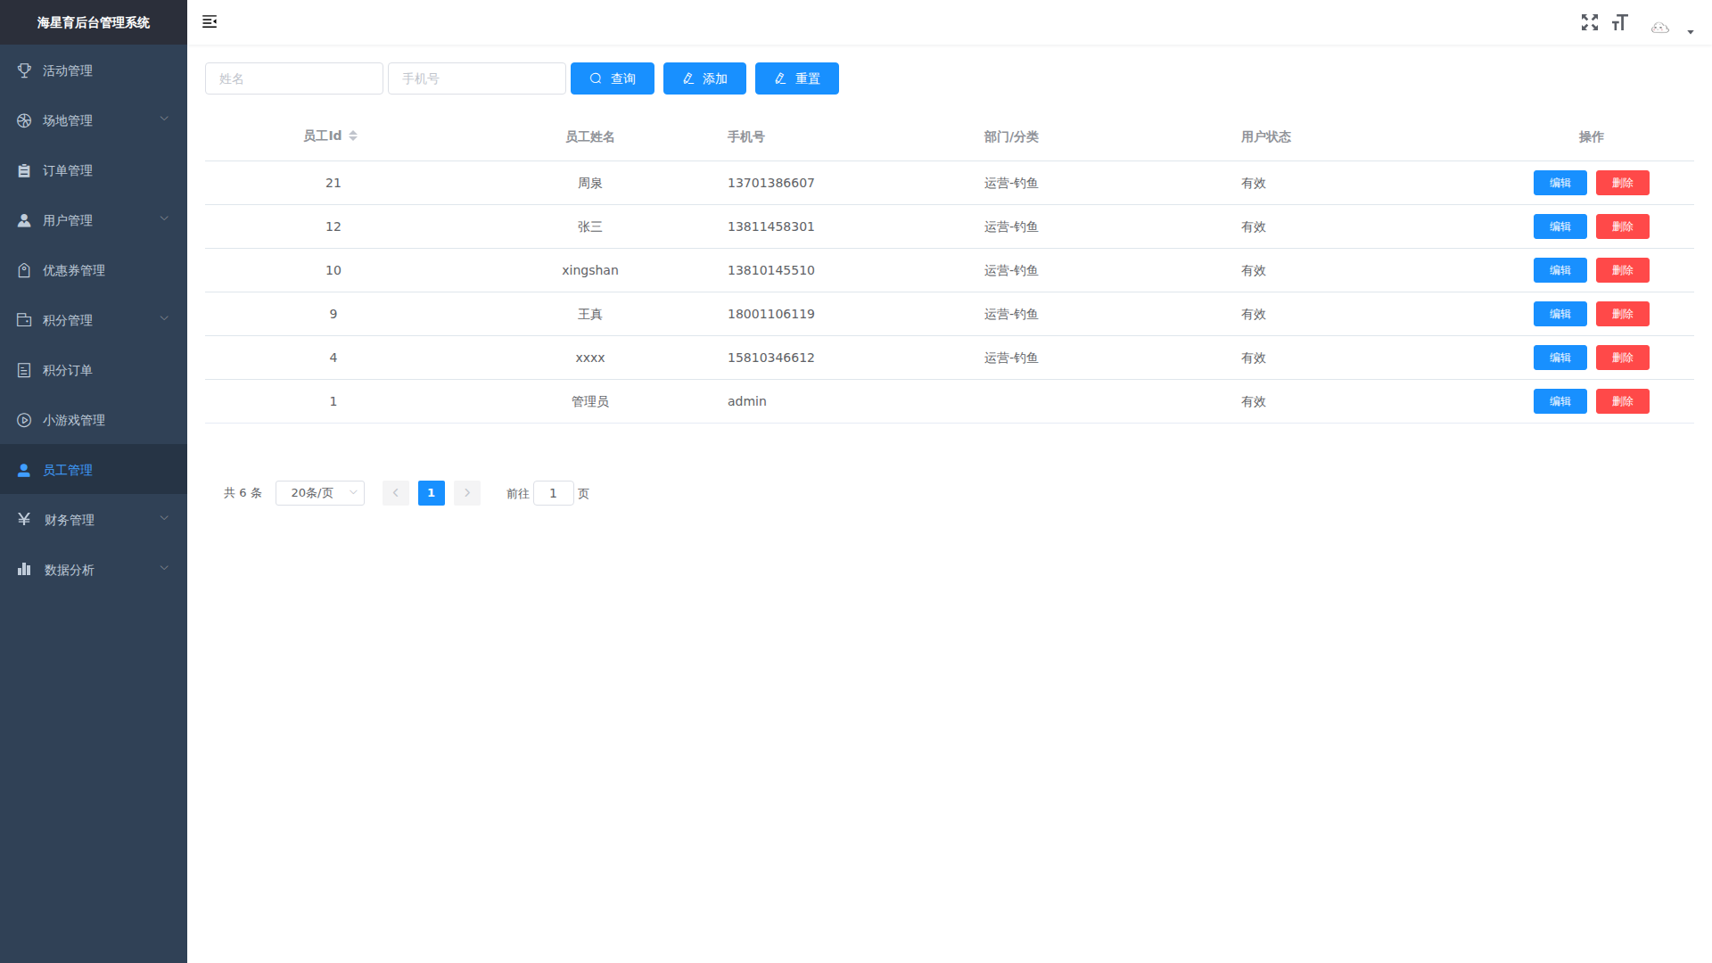
图：员工管理列表

8.2 添加员工
点击"添加"按钮，打开添加员工对话框。
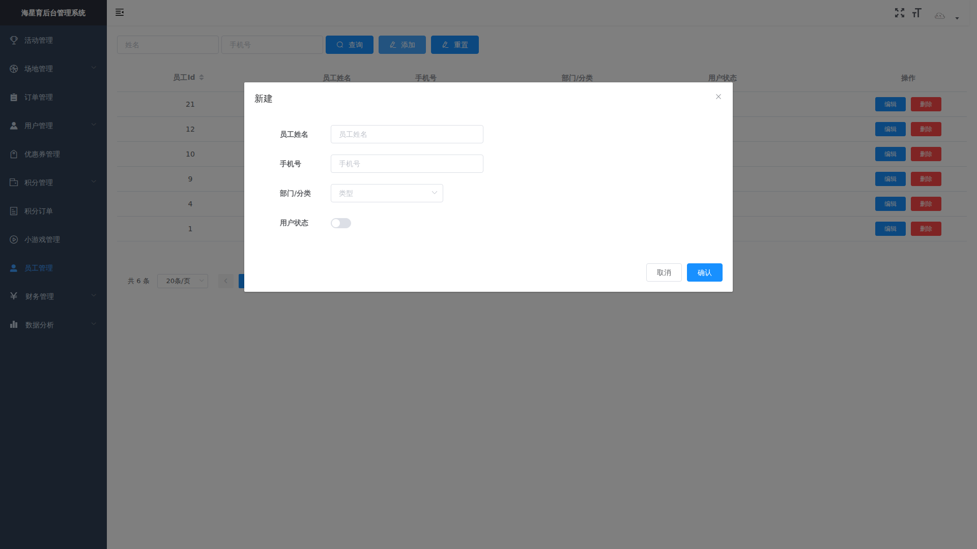
图：添加员工

添加员工步骤：
- 1. 填写员工姓名
- 2. 填写联系电话
- 3. 选择所属部门
- 4. 设置员工权限
- 5. 点击"确定"保存

注意：员工的手机号将作为其登录账号使用。

第九章 财务管理

9.1 商户结算审核
财务管理模块用于处理商户结算申请和财务数据统计。
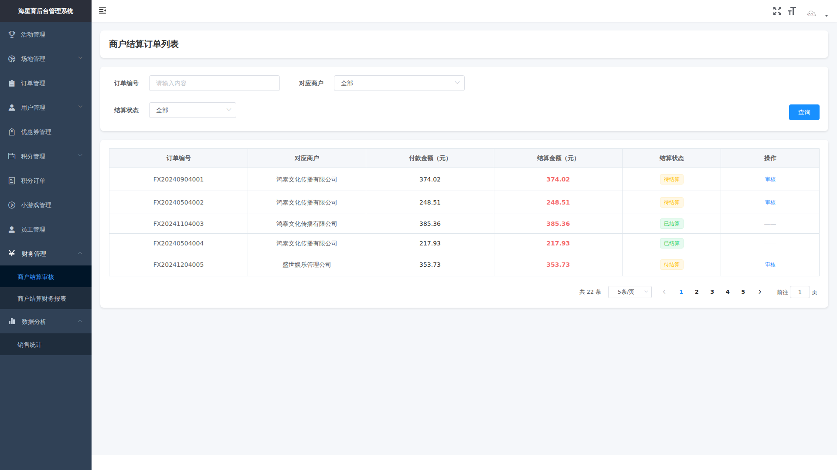
图：商户结算审核

结算审核流程：
- 1. 查看商户提交的结算申请
- 2. 核对结算金额和明细
- 3. 审核通过后进行结算

第十章 数据分析

10.1 数据统计
数据分析模块提供多维度的数据统计和分析功能。
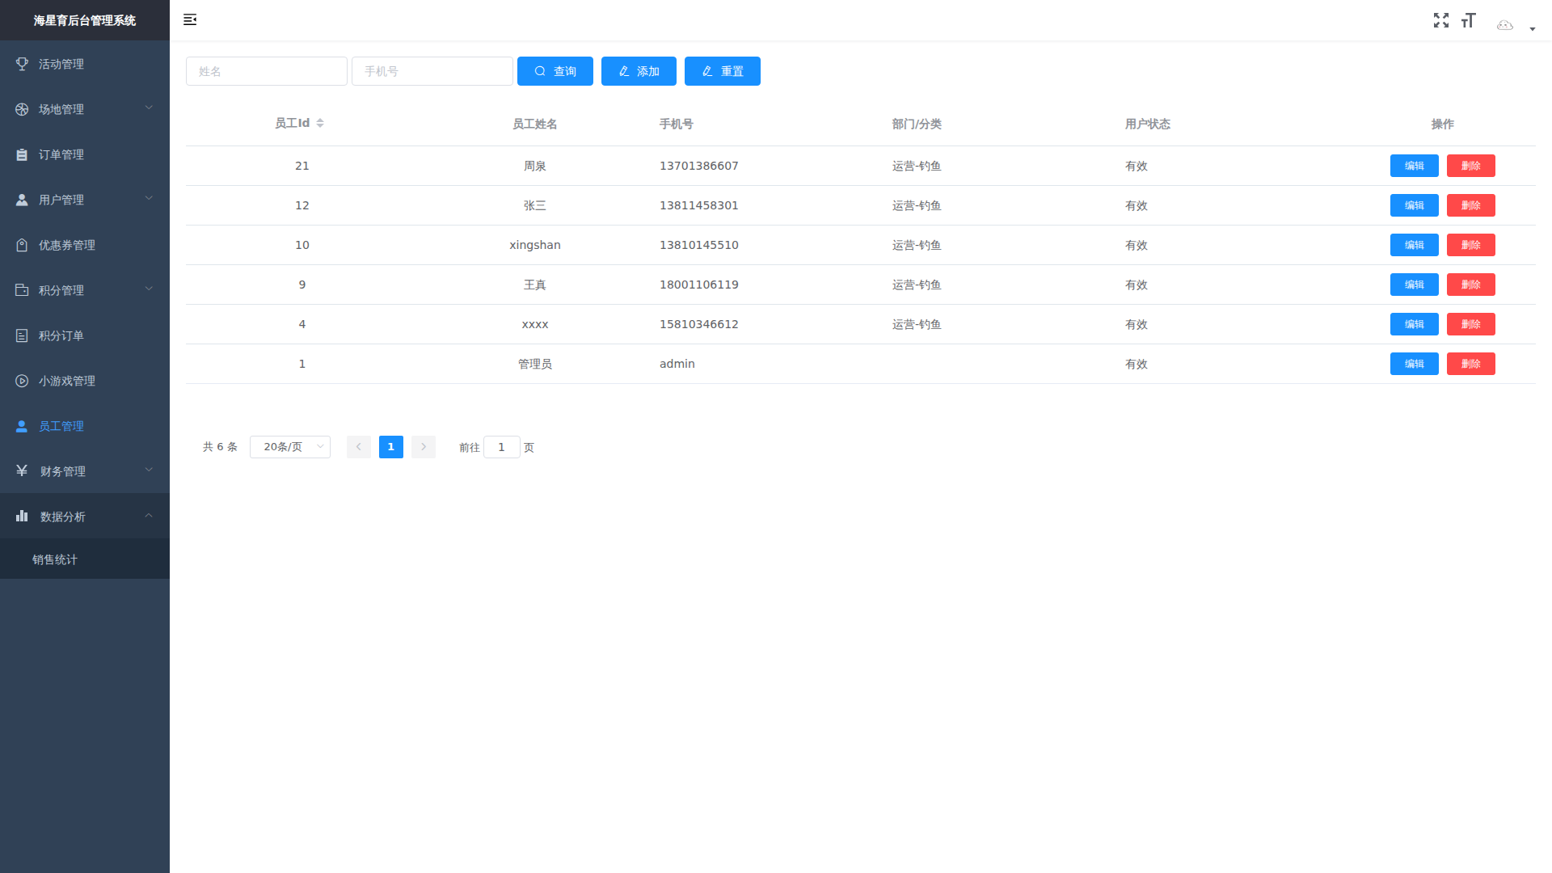
图：数据分析页面

数据分析功能：
- • 销售数据统计：出票数、退票数、营业额、实收等
- • 时间维度：按日、月、季度、年度统计
- • 趋势分析：图表展示数据变化趋势
- • 数据导出：支持导出Excel报表

第十一章 小游戏管理

11.1 游戏列表
小游戏管理用于配置小程序中的互动游戏活动。
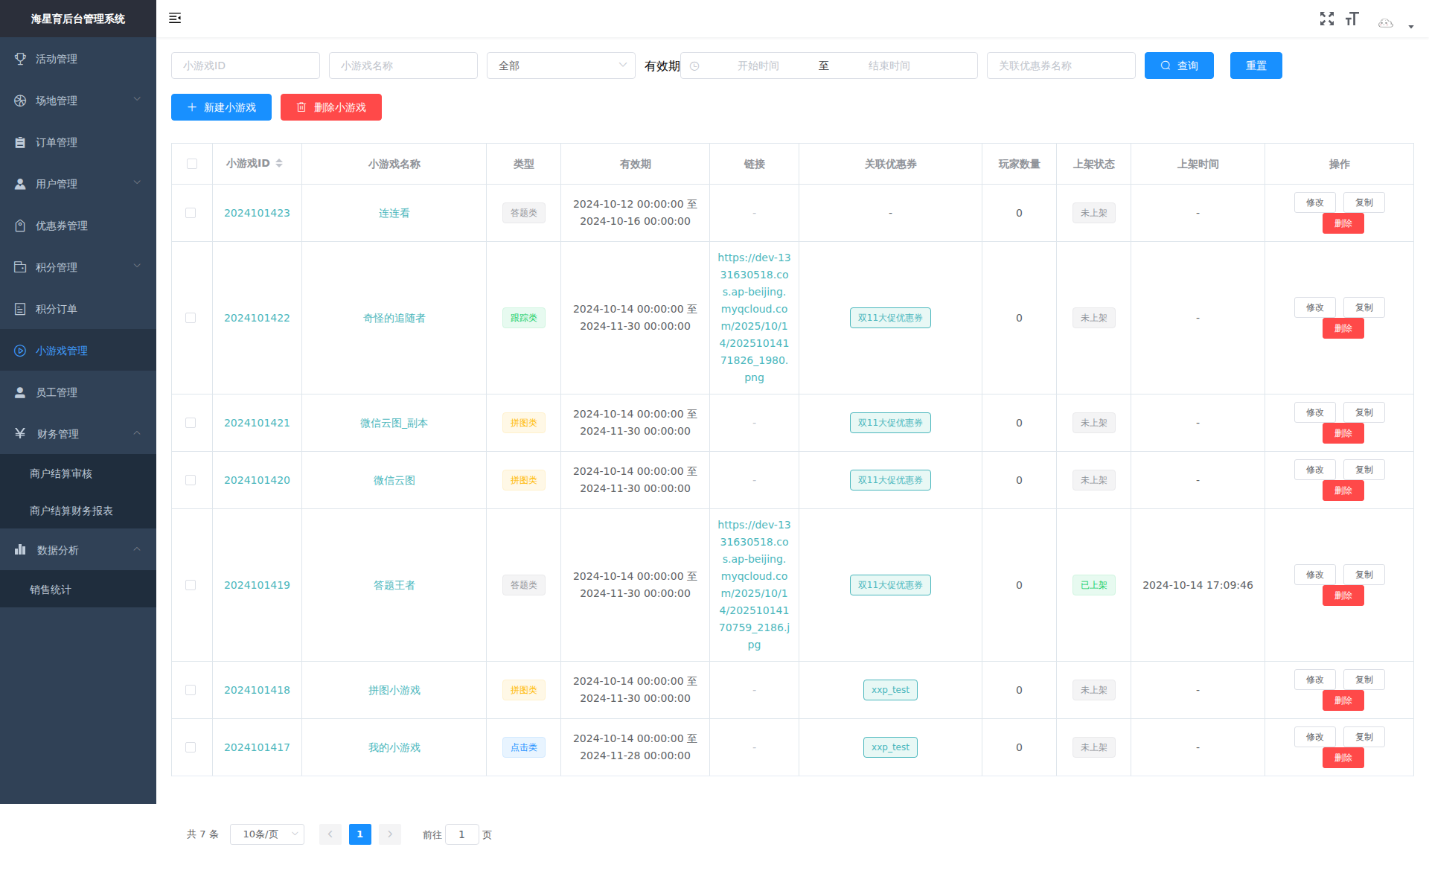
图：小游戏管理列表

11.2 创建游戏
点击"新建小游戏"按钮，创建新的游戏活动。
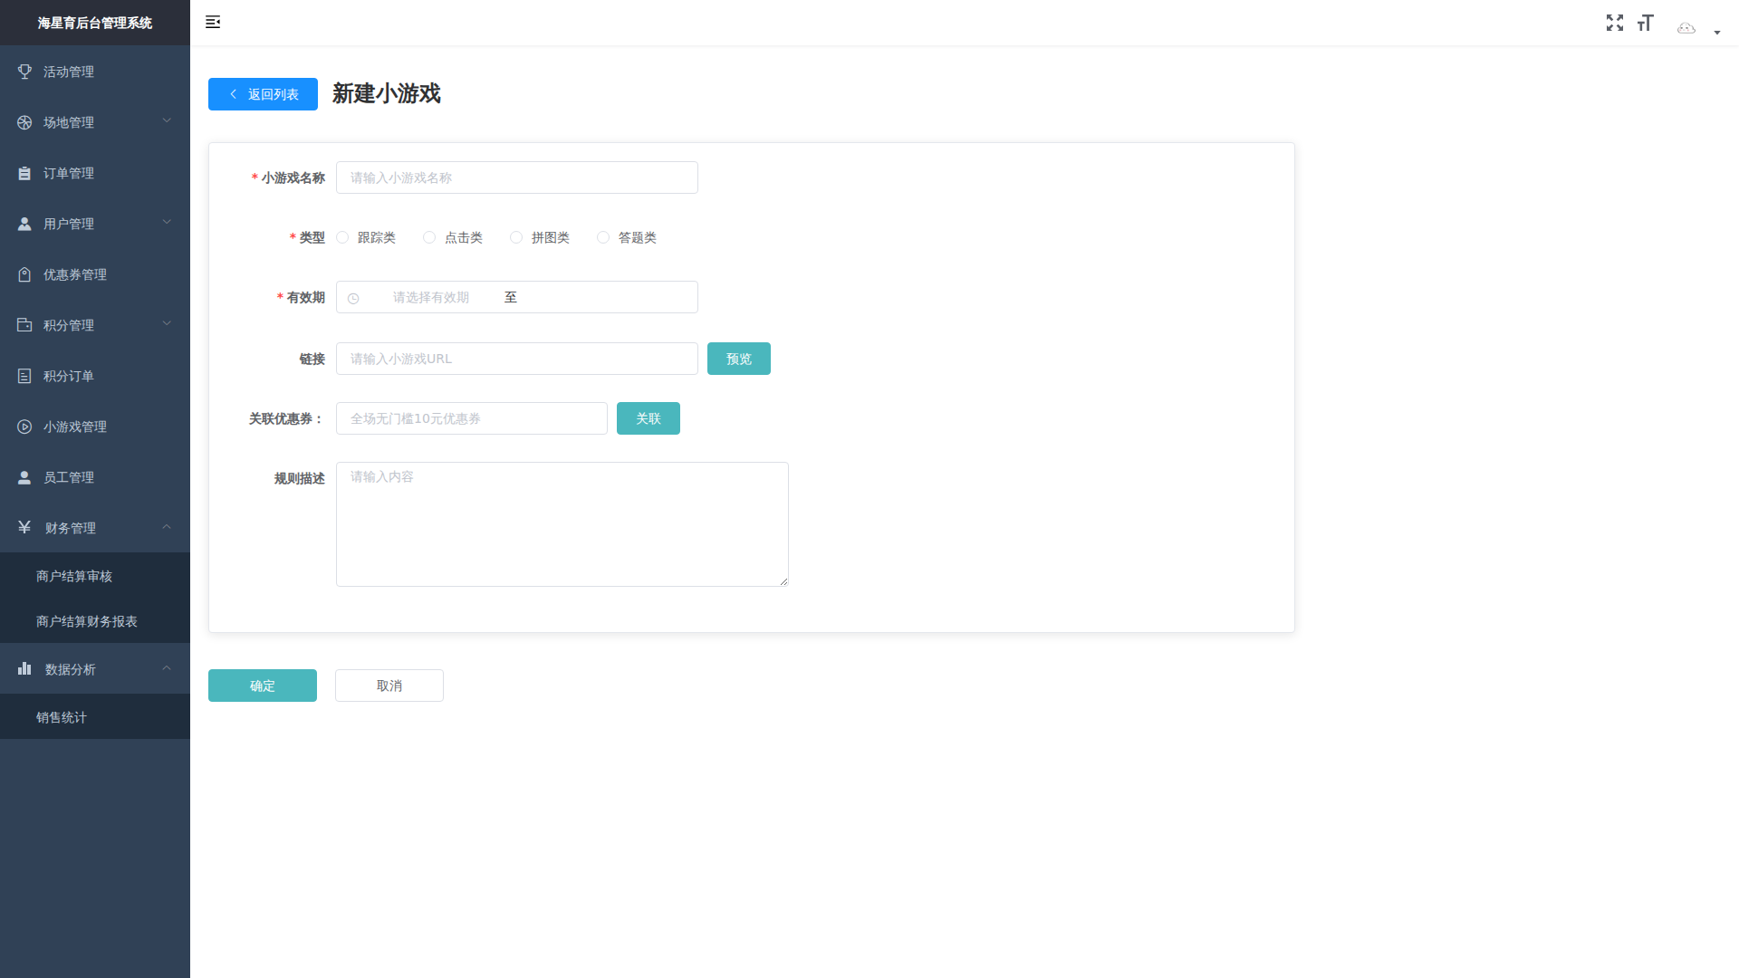
图：新建小游戏

第十二章 系统管理
系统管理包括Banner管理、操作日志等功能。

12.1 Banner管理
Banner管理用于配置小程序首页轮播图。

操作步骤：
- 1. 上传轮播图片（建议尺寸：750x400像素）
- 2. 设置图片链接地址
- 3. 设置显示顺序
- 4. 发布Banner使其在小程序展示

12.2 操作日志
操作日志记录系统中所有用户的操作行为，用于安全审计和问题追溯。

日志查询：
- • 按时间范围查询
- • 按操作人查询
- • 按操作类型查询
- • 导出日志数据

第十三章 常见问题

13.1 系统使用问题

Q1：忘记登录密码怎么办？
A：请联系系统管理员进行密码重置。

Q2：活动创建后为什么在小程序看不到？
A：活动创建后默认为"未发布"状态，需要在活动管理中将活动状态设置为"已发布"才能在小程序展示。

Q3：如何处理用户退款申请？
A：在订单管理或活动/场地订单列表中，找到对应订单，点击"审核退款"，同意后系统会自动退款到用户原支付账户。

Q4：如何指定活动的核销员？
A：在活动管理中编辑活动，在"核销员设置"中选择已添加的员工作为该活动的核销员。

Q5：场地预定时间冲突怎么处理？
A：系统会自动检测时间冲突，如果同一时间段已有预定，系统会提示并禁止重复预定。

Q6：数据统计不准确怎么办？
A：请检查时间范围设置是否正确，刷新页面重新加载数据。如问题仍存在，请联系技术支持。

13.2 技术支持
如遇到其他问题，请通过以下方式联系我们：

- • 技术支持热线：工作日9:00-18:00
- • 在线客服：系统右下角客服图标
- • 邮件支持：support@company.com

感谢您使用非雪季运营管理系统！

祝工作顺利！

